ふれあいネットワーク
●
●
ｖ
じょうえつし社協

牧支所だより
2019年
３月発行

平成
平成28年3月発行

発行：上越市社会福祉協議会牧支所 住所：上越市牧区柳島487番地(やまゆりの家内)
℡ 533-5700 Fax 533-5007

一人ひとりが、住み慣れた家庭、地域で安心してその人らしく暮らすことができるよう、地域福祉活動を推進しております。

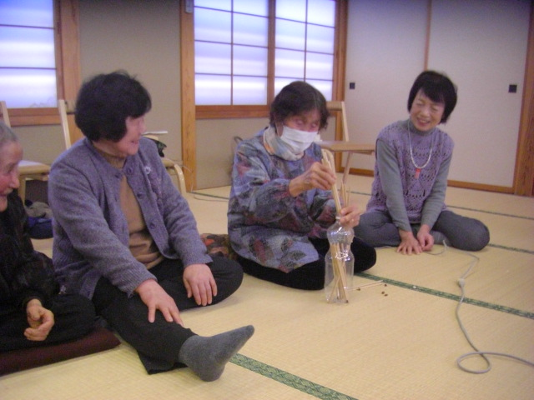
ふれあいサロン

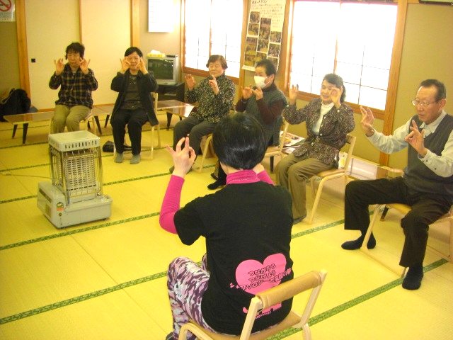

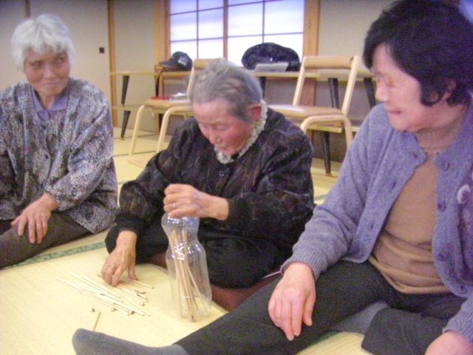

【東松ノ木ふれあいサロン】
年６回公会堂にて健康に良いことをしたり、美味しいもの食べたりして楽しんでいます


地域での交流・支え合い活動の推進

★ふれあい・いきいきサロン事業

住み慣れた地域での支え合い活動として
集落でサロンを実施しませんか。
高齢者等の生きがい支援や閉じこもり予防等を
目的に地域の方々自らが実施するサロンです。
地域の集会場などで月１回程度集まって交流します。内容は自由です。
社協からの助成制度もあり、現在牧区では８ヶ所の集落で実施しております。

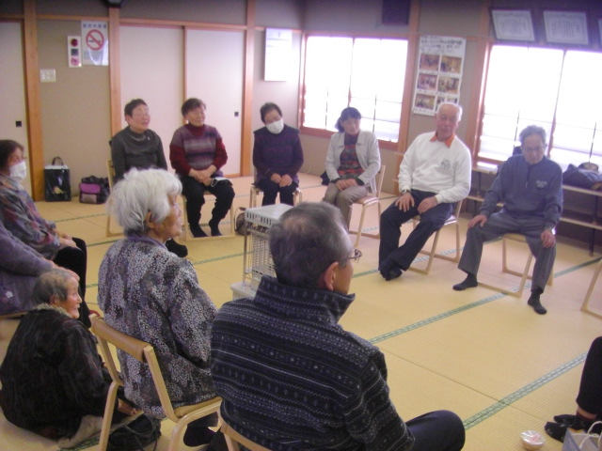
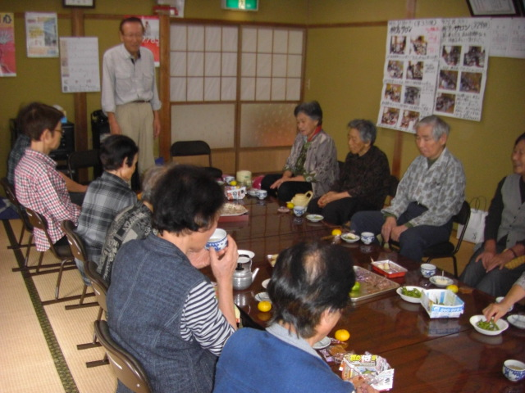

東松ノ木サロン
柳島サロン

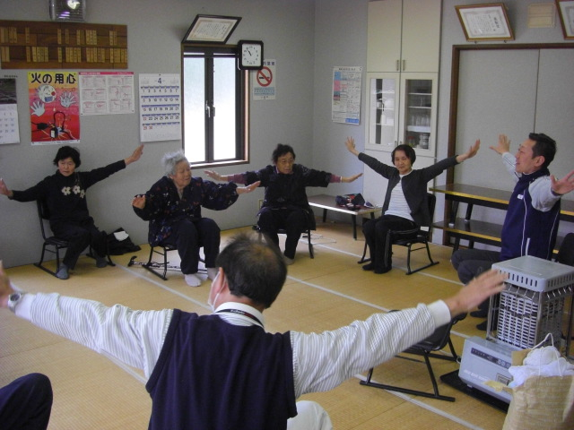
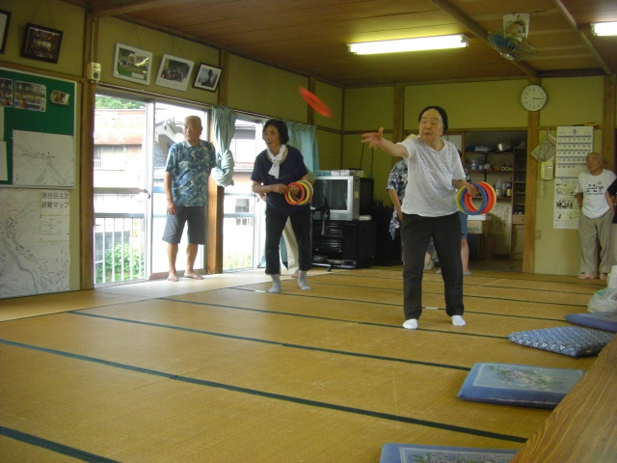
田島サロン

落田サロン


赤い羽根共同募金ありがとうございました。

● 昨年末全国一斉に取り組まれた赤い羽根共同募金につきましては、牧区の各世帯をはじめ、事業所、地域の団体、保育園、小・中学校等、多くの皆様からご支援ご協力をいただき、誠にありがとうございました。
この募金は、平成３1年度の牧区を中心に上越市内の地域福祉事業及び県内の福祉事業に活用させていただきます。
ここに募金の実績を報告し、紙面ではありますか、お礼とさせていただきます。
今後とも共同募金運動にご理解とご協力を賜りますようお願い申し上げます。

募金集計額 ７７７，３７６円

●戸別募金 ５９２戸 ６０３，８００円
●法人募金 １３５，０００円
(順不動)
太平洋精機（株） | 金井旅館
岩崎自動車整備工場 | （有）横尾木工所
（有）協和建設 | 金井工務店（有）
（株）第三建設 | （株）牧建設
（株）米持建設 | （株）金井重機
（株）太平堂 | 農事法人 棚広生産組合

●職域・団体募金 １３，３５６円
牧村郵便局、特別養護老人ホーム沖見の里、民生委員

●学校募金 ５，２２０円
牧保育園 牧小学校 牧中学校
●イベント募金 １０，０００円
牧っこ秋祭り

●その他 １０，０００円
匿名希望者１名


社協会費のお礼

● 上越市社会福祉協議会は、「誰もが安心して暮らすことができる福祉のまちづくり」を目標に活動を展開しております。地域福祉の充実のためにさまざまな事業活動を実施するにあたり会費はきわめて重要な役割を担っております。
本年度も町内会様のご協力をいただき、住民の皆様から会費の納入をお願いいたしましたところ、大変なご協力をいただきました。ありがとうございました。
・普通会費 ３８５，８００円
・賛助会費 ４，０００円 合計 ３８９，８００円

上越市社会福祉協議会 ボランティア募集

上越市社会福祉協議会牧支所では、ボランティアを募集しています。

デイサービスセンターでのお話し相手とか
施設周辺の環境美化、草取りなどです。
詳しくは、下記担当までご連絡ください。
担当: 松 田 電話:５３３－５７００

お知らせ
沖見の里様より

平成３１年４月１日より 牧居宅介護支援事業所は安塚居宅介護支援事業所と統合し 「牧・安塚居宅介護支援事業所」となります


事業所連絡先 安塚区安塚２５４９番地5
電話番号 025－592－3032 ＦＡＸ 025－592－3060

※やまゆりの家内の上越市社会福祉協議会
牧支所でも今まで通り相談等はお受けいたします。


★本紙に関するお問い合わせ等は、下記までご連絡ください。

・上越市社会福祉協議会 牧支所 ＴＥＬ ５３３－５７００
（土・日・祭日を除く９時～１７時の間）

